Academicci

Plano de Projeto

Versão 0.007

Histórico de Revisão

|  |  |  |  |
| --- | --- | --- | --- |
| **Data** | **Versão** | **Descrição** | **Autor** |
| 28/09/17 | 0.000 | Criação do documento | Thaís Tavares |
| 09/11/17 | 0.001 | * Revisão da Introdução * Escopo do Projeto * Marcos do Projeto e Objetivos * Planejamento da Sprint | Raphael Guedes |
| 09/11/17 | 0.002 | Alteração no Planejamento dos Sprints | Claudio Pereira |
| 10/11/17 | 0.003 | Ajuste da estimativa de horas das histórias de usuário | Raphael Guedes |
| 14/12/17 | 0.004 | Alteração no Planejamento dos Sprints | Raphael Guedes |
| 14/12/17 | 0.005 | * Alteração no Planejamento dos Sprints * Inserção da Definição de Pronto | Raphael Guedes |
| 01/03/18 | 0.006 | Atualização do Template | Raphael Guedes |
| 03/03/18 | 0.007 | Inserção das estimativas do tempo de desenvolvimento. | Raphael Guedes |

Sumário

1. Introdução 4

1.1 Referencias 4

2. Organização do Projeto 4

3. Processo de Desenvolvimento e Medições 5

3.1 Definição de Pronto 6

4. Marcos de Projeto e Objetivos 6

4.1 Estimativa de Horas do Projeto 7

4.2 Estimativas de horas das features 7

5. Lições Aprendidas 7

5.1 Sprint 01 7

5.1.1 Sugestão de Melhoria 8

5.2 Sprint 02 8

5.2.1 Sugestão de Melhoria 9

5.3 Sprint 03 9

5.3.1 Sugestão de Melhoria 9

5.4 Sprint 04 9

5.4.1 Sugestão de Melhoria 9

5.5 Sprint 05 10

5.5.1 Sugestão de Melhoria 10

ACADEMICCI

Plano de Projeto

# Introdução

Este plano de projeto especifica a estrutura do projeto nos aspectos referentes ao seu gerenciamento e organização.

Nele estão disponíveis:

* A equipe de desenvolvimento de todo o projeto;
* O modelo de processo empregado;
* Os marcos do projeto;
* E as lições aprendidas em cada Sprint.

## Referencias

* Framework de Gerencia de Projetos Scrum: <http://www.scrumguides.org/>
* Framework de Desenvolvimento Ágil OpenUp: <http://epf.eclipse.org/wikis/openuppt/index.htm>
* Técnica de Estimativa Ágil Planning Poker: <https://www.culturaagil.com.br/planning-poker-tecnica-baseada-consenso>

# Organização do Projeto

|  |  |  |  |
| --- | --- | --- | --- |
| **Membro do Time** | **Scrum Master** | **Product Owner** | **Time** |
| Alexandre Rangel |  |  | X |
| Claudio Pereira |  |  | X |
| Raphael Guedes | X |  | X |
| Thaís Tavares |  | X | X |
| Wanderson Inácio |  |  | X |
| Winnie Oliveira |  |  | X |

# Processo de Desenvolvimento e Medições

O processo de desenvolvimento empregado no projeto **Academicci** será um híbrido de duas metodologias ágeis: o Scrum e o OpenUP, desenvolvido pela Fábrica de Tecnologias Turing do Centro Universitário de Anápolis – UniEvangélica e adaptado pela equipe deste projeto.

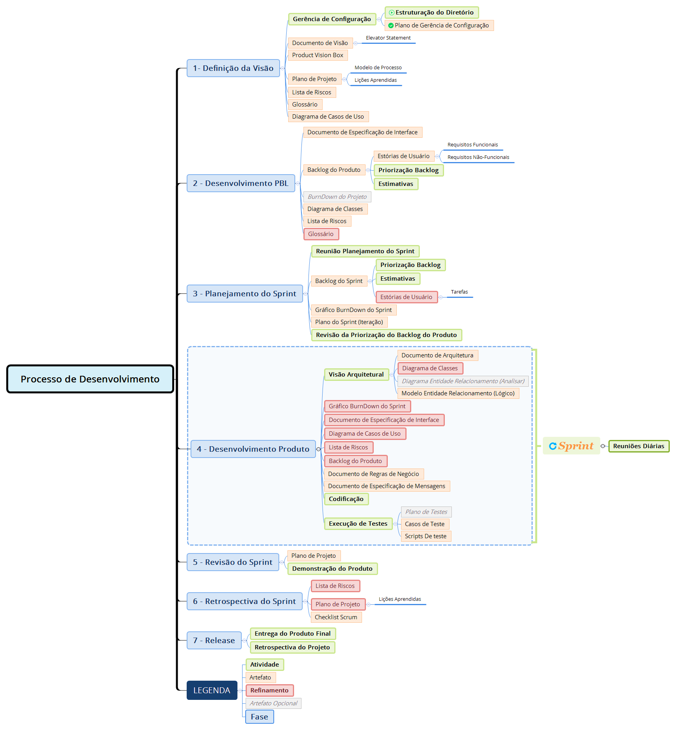

As estimativas desse projeto serão realizadas por meio da técnica de estimativa ágil, Planning Poker [ver item 1**.1 Referências**].

## Definição de Pronto

Define-se como **Pronto** aquele artefato que foi desenvolvido, passou pelo processo de verificação e validação e está no estágio de ser adicionado na *baseline* do projeto.

# Marcos de Projeto e Objetivos

|  |  |  |  |  |
| --- | --- | --- | --- | --- |
| **Fase** | **Iteração**  **(Sprint)** | **Objetivos da Iteração** | **Data de Início ou Marco** | **Estimativa** |
| Iniciação | S1 | 1. Definição do escopo projeto 2. Definição da Visão do Produto 3. Processo 4. Backlog do Produto | 21/09/2017  19/12/2017 | 90 dias |
| Planejamento e Estimativa | 1. Requisitos iniciais (estórias de usuário) 2. Priorização do Backlog do Produto 3. Identificação dos Riscos 4. Proposta de estratégias de respostas aos riscos 5. Estimativa dos requisitos |
| Implementação | 1. Definição da Arquitetura 2. Implementação de Funcionalidades |
| Revisão e Retrospectiva | 1. Validação dos Artefatos 2. Lições Aprendidas |
| Implementação | S2 | 1. Refinamento da Arquitetura 2. Estruturação do Ambiente de Desenvolvimento 3. Refinamento do Backlog 4. Nivelamento da Equipe | 20/02/2018  09/03/2018 | 15 dias úteis |
| Revisão e Retrospectiva | 1. Validação dos Artefatos 2. Lições Aprendidas | 13/03/2018 | 1 dia útil |
| Implementação | S3 | 1. Refinamento do Produto 2. Entrega de Incremento | 13/03/2018  30/03/2018 | 15 dias úteis |
| Revisão e Retrospectiva | 1. Validação dos Artefatos 2. Lições Aprendidas | 04/03/2018 | 1 dia útil |
| Implementação | S4 | 1. Refinamento do Produto 2. Entrega de Incremento | 03/04/2018  20/04/2018 | 15 dias úteis |
| Revisão e Retrospectiva | 1. Validação dos Artefatos 2. Lições Aprendidas | 24/04/2018 | 1 dia útil |
| Implementação | S5 | 1. Refinamento do Produto 2. Entrega de Incremento | 24/04/2018  11/05/2018 | 15 dias úteis |
| Revisão e Retrospectiva | 1. Validação dos Artefatos 2. Lições Aprendidas | 15/05/2018 | 1 dia útil |

## Estimativa de Horas do Projeto

A estimativa de horas do projeto se dá pela quantidade de funcionalidades a serem desenvolvidas em função da quantidade de recurso disponíveis para trabalhar no projeto.

A quantidade de horas estimadas é o tempo mínimo necessário para o desenvolvimento do projeto.

***OBS.:*** Sabe-se, porém, que é necessária dedicação externa fora do ambiente de sala de aula para melhor avanço do desenvolvimento do produto.

|  |  |  |  |
| --- | --- | --- | --- |
| **Quantidade de Recursos** | **Quantidade de horas-aula** | **Encontros** | **Total** |
| 6 | 4 horas | 14 | 336 horas |

## Estimativas de horas das features

Horas estimadas para o desenvolvimento das features.

|  |  |
| --- | --- |
| **Feature** | **Estimativa** |
| Autenticação | 7 |
| Fórum | 20 |
| Tópico | 22 |
| Publicação | 20 |
| Aviso | 16 |
| Chat | 18 |
| Chamada | 22 |
| **Total** | **125** |

# Lições Aprendidas

## Sprint 01

|  |  |
| --- | --- |
| **Início** | 21/09/2017 |
| **Término** | 19/12/2018 |
| **Duração** | 90 dias |
| * Organização do Tempo; * Comunicação entre a Equipe; * Funcionamento do Processo Scrum; * Importância do papel de cada integrante da Equipe; * Desenvolvimento de Artefatos para projeto de Software Ágil (Histórias de Usuários / Vision Box); * Utilização de novas ferramentas para acompanhamento de atividades realizadas pela equipe e gestão de funcionalidades executadas dentro do prazo programado. * A aplicação da metodologia ágil na fabricação de um software quando o prazo é curto e com várias pessoas envolvidas, faz com que o tempo seja melhor aproveitado devido a organização das etapas através dos sprints. * Comprometimento da equipe e bom relacionamento sempre é essencial para desenvolvimento do projeto. * O Scrum é uma metodologia que quando aplicada, gera um produto melhor, pois ao final de cada sprint o software fica mais completo e proporciona ao cliente um melhor acompanhamento. * Reuniões agendadas e formulários de autoavaliação ajudam os integrantes a gerenciarem melhor o tempo e desempenho nas sprints. * Sinceridade e uma avaliação honesta das habilidades de cada integrante do grupo ajudam em uma divisão de trabalho melhor, onde outro integrante pode assumir responsabilidades de um indivíduo que não possui tanta experiência quanto os outros. * O planejamento dos sprints possibilitou uma visão melhor do projeto em seu todo, assim como permitiu melhor percepção do tempo necessário para produzir as funcionalidades necessárias. | |

### Sugestão de Melhoria

|  |
| --- |
| **Melhorias Implementadas** |
| * N/A |
| **Melhorias Sugeridas** |
| * Necessidade de conhecimento do padrão SBOK; * Necessidade de domínio nas metodologias e técnicas ágeis. * Melhorar comunicação entre a equipe * Melhorar a organização do tempo. * Definir melhor os papeis do time scrum. |

## Sprint 02

|  |  |
| --- | --- |
| **Início** | 20/02/2018 |
| **Término** | 09/03/2018 |
| **Duração** | 15 dias úteis |
| * Texto | |

### Sugestão de Melhoria

[Descreva as melhorias sugeridas para o próximo Sprint.]

|  |
| --- |
| **Melhorias Implementadas** |
| * Texto |
| **Melhorias Sugeridas** |
| * Texto |

## Sprint 03

|  |  |
| --- | --- |
| **Início** | 13/03/2018 |
| **Término** | 30/03/2018 |
| **Duração** | 15 dias úteis |
| * Texto | |

### Sugestão de Melhoria

[Descreva as melhorias sugeridas para o próximo Sprint.]

|  |
| --- |
| **Melhorias Implementadas** |
| * Texto |
| **Melhorias Sugeridas** |
| * Texto |

## Sprint 04

|  |  |
| --- | --- |
| **Início** | 03/04/2018 |
| **Término** | 20/04/2018 |
| **Duração** | 15 dias úteis |
| * Texto | |

### Sugestão de Melhoria

[Descreva as melhorias sugeridas para o próximo Sprint.]

|  |
| --- |
| **Melhorias Implementadas** |
| * Texto |
| **Melhorias Sugeridas** |
| * Texto |

## Sprint 05

|  |  |
| --- | --- |
| **Início** | 24/04/2018 |
| **Término** | 11/05/2018 |
| **Duração** | 15 dias úteis |
| * Texto | |

### Sugestão de Melhoria

[Descreva as melhorias sugeridas para o próximo Sprint.]

|  |
| --- |
| **Melhorias Implementadas** |
| * Texto |
| **Melhorias Sugeridas** |
| * Texto |